Mikulášská nadílka – 5. 12. 2019 – IX. A

Jako každý rok, tak i letos u nás ve škole chodili žáci z deváté třídy převlečeni za čerty. Celkem bylo sedmnáct čertů, tři andělé a Mikuláš. Vyslechli jsme si básničky a písničky, které si pro nás děti připravily. Za zdařilé vystoupení dostaly sladkou odměnu. Děti nám slíbily, že budou hodné. Trochu jsme všechny postrašili a zároveň se i pobavili. Když jsme viděli roztřesené bradičky těch mrňousů, moudrý Mikuláš všem odpustil jejich hříchy, protože slíbili, že se polepší.
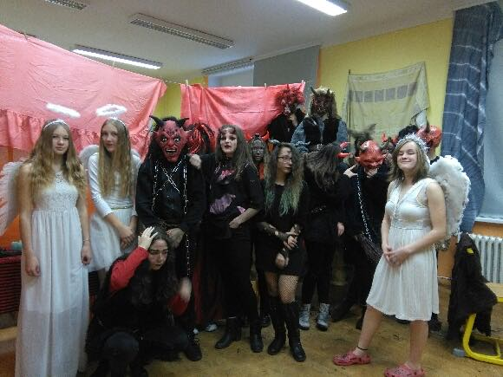

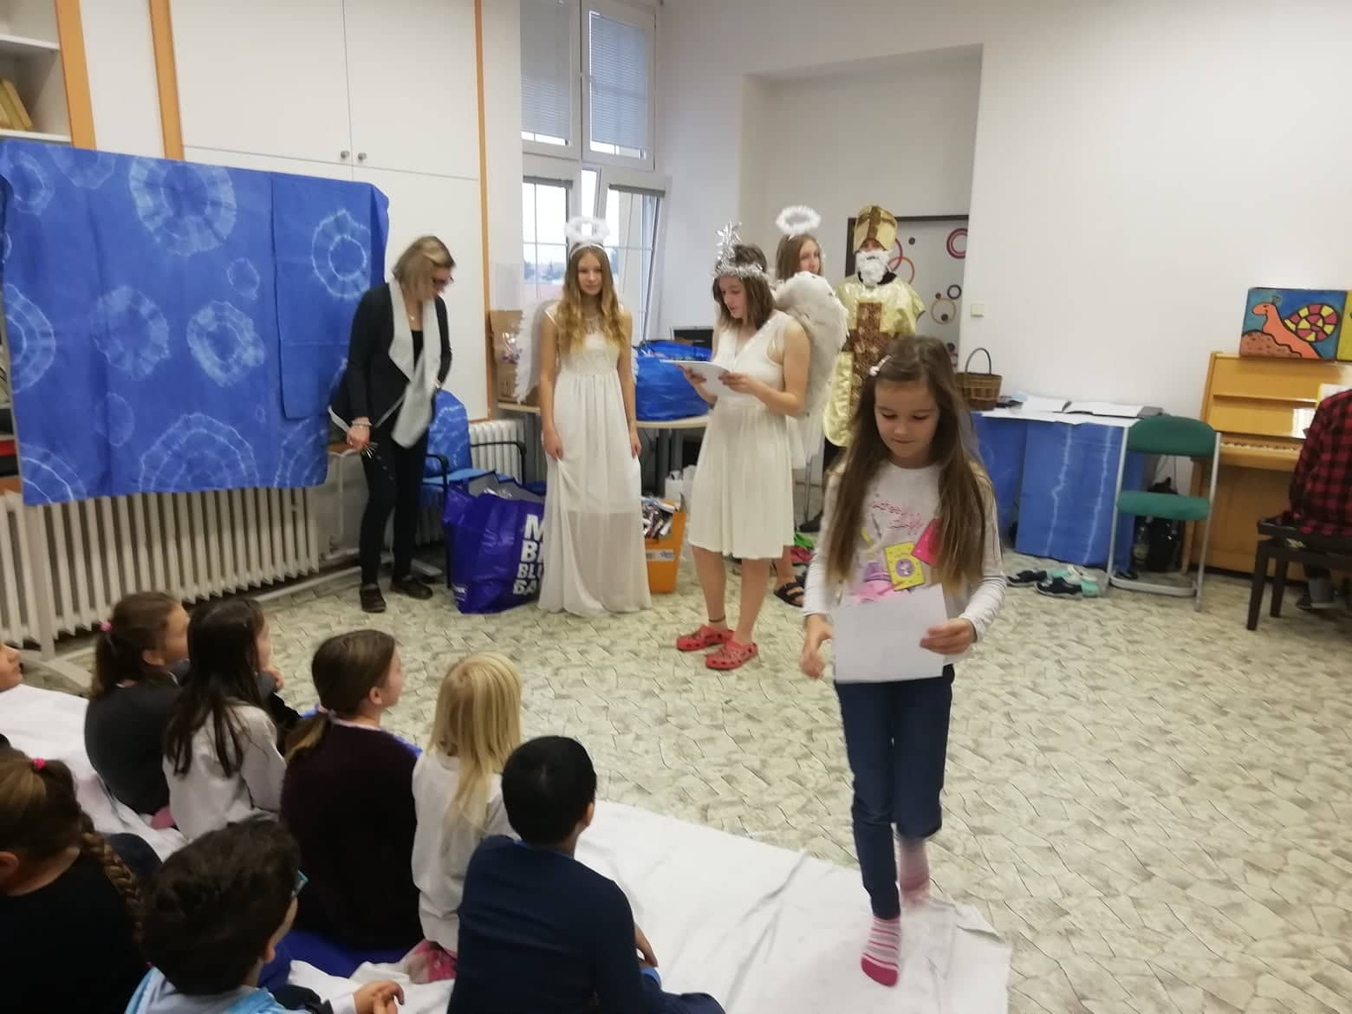


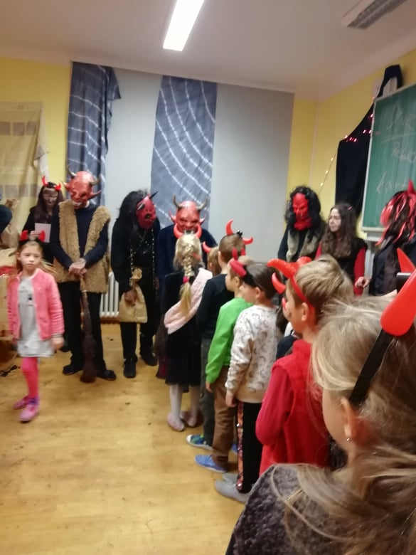

Bylo to super, těšili jsme se, vše klaplo.

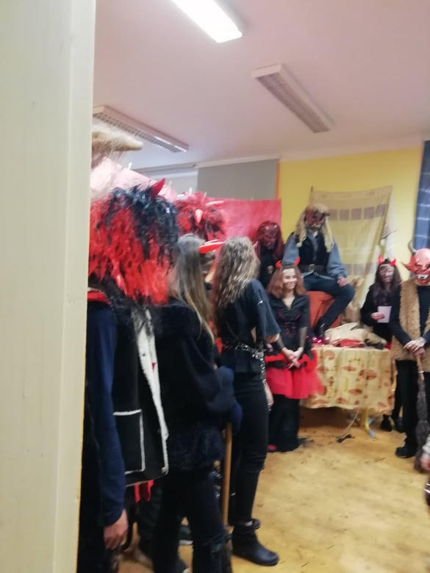

Čerti si nikoho neodnesli. Za strašení dostali nadílku i oni, a to v podobě výborného oběda.
Ve třídě, kde bylo peklo, jsme sice nadělali trochu nepořádek, ale paní uklízečky nám to pro tentokrát odpustily. Tento den jsme si všichni krásně užili a věříme, že i ostatní byli spokojeni.

zapsala: Ing. Mgr. Ivana Matějovicová

